1．化简[(－2)⁶]－(－1)⁰的结果为( )
A．－9 B．7 C．－10 D．9
2．下列函数中，值域为{y|y>0}的是( )
A．y＝－5^{x} B．y＝^{1－x}
C．y＝ D．y＝
3．下列等式成立的是( )
A.⁷＝mn⁷ B.＝
C＝(x＋y) D.＝
4．若a＝5^{0.2}，b＝0.5^{0.2}，c＝0.5²，则( )
A．a>b>c B．b>a>c
C．c>a>b D．b>c>a

5．已知f(x)＝2^{x}＋2^{－x}，若f(a)＝3，则f(2a)等于( )
A．5 B．7 C．9 D．11
6．定义一种运算：ab＝已知函数f(x)＝2^{x}(3－x)，那么函数y＝f(x＋1)的大致图象是( )
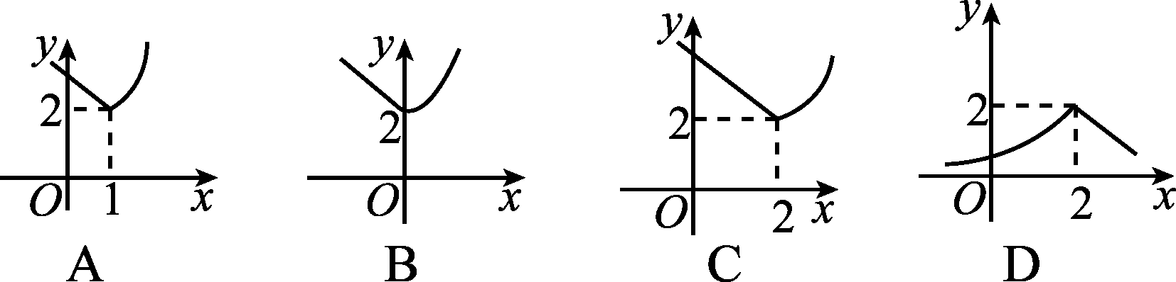
图K8－1
7．函数y＝(0<a<1)的图象的大致形状是( )
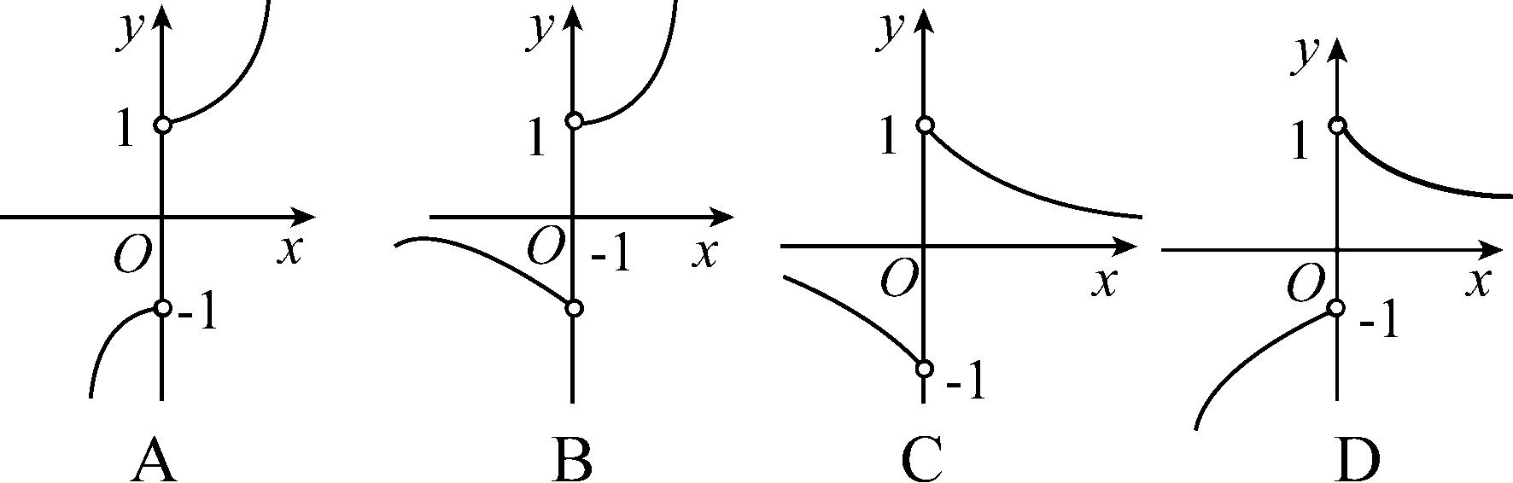
图K8－2
8．设a＝，b＝，c＝，则a，b，c的大小关系是( )
A．a＞c＞b B．a＞b＞c
C．c＞a＞b D．b＞c＞a
9.－×⁰＋8×－＝________.

10．已知集合P＝{(x，y)|y＝m}，Q＝{(x，y)|y＝a^{x}＋1，a>0，a≠1}，如果P∩Q有且只有一个元素，那么实数m的取值范围是________．
11．函数y＝a^{x＋2012}＋2011(a>0且a≠1)的图象恒过定点________．
12．(13分)函数y＝lg(3－4x＋x²)的定义域为M，当x∈M时，求f(x)＝2^{x}＋2－3×4^{x}的最值．

13．(12分)(1)已知f(x)＝＋m是奇函数，求常数m的值；
(2)画出函数y＝|3^{x}－1|的图象，并利用图象回答：k为何值时，方程|3^{x}－1|＝k无解？有一解？有两解？

参考答案
1．B [解析] －(－1)⁰＝8－1＝7.
2．B [解析] ∵y＝^{x}的值域是正实数，而1－x∈R，∴y＝^{1－x}的值域是正实数．
3．D [解析] ⁷＝n⁷·m^{－7}，＝，＝(x³＋y³)≠(x＋y).
4．A [解析] a＝5^{0.2}>5⁰＝1,0.5²<0.5^{0.2}<0.5⁰＝1.
【能力提升】
5．B [解析] 由f(a)＝3得2ª＋2^{－a}＝3，∴(2ª＋2^{－a})²＝9，即2^{2a}＋2^{－2a}＋2＝9.所以2^{2a}＋2^{－2a}＝7，故f(2a)＝2^{2a}＋2^{－2a}＝7.
6．B [解析] f(x)＝2^{x}(3－x)＝
所以f(x＋1)＝该函数的图象是选项B，故选B.
7．D [解析] x>0时，y＝a^{x}；x<0时，y＝－a^{x}.即把函数y＝a^{x}(0<a<1，x≠0)的图象在x>0时不变，在x<0时，沿x轴对称．
8．A [解析] 由函数y＝^{x}为减函数知，<，所以，b<c；由函数y＝x为增函数知，>，所以，c<a.故a＞c＞b，选A.
9．2 [解析] 原式＝×1＋2×2－＝2.
10．(1，＋∞) [解析] 如果P∩Q有且只有一个元素，即函数y＝m与y＝a^{x}＋1(a>0，且a≠1)的图象只有一个公共点．∵y＝a^{x}＋1>1，且单调，∴m>1.∴m的取值范围是(1，＋∞)．
11．(－2012,2012) [解析] ∵y＝a^{x}(a>0且a≠1)恒过定点(0,1)，∴y＝a^{x＋2012}＋2011恒过定点(－2012,2012)．
12．[解答] 由3－4x＋x²＞0，得x＞3或x＜1，
∴M＝{x|x＞3或x＜1}，
f(x)＝－3×(2^{x})²＋2^{x}＋2＝－3²＋.
∵x＞3或x＜1，∴2^{x}＞8或0＜2^{x}＜2，
∴当2^{x}＝，即x＝log₂时，f(x)最大，最大值为，f(x)没有最小值．
【难点突破】
13．[解答] (1)常数m＝1.
(2)y＝|3^{x}－1|的图象如下．
当k<0时，直线y＝k与函数y＝|3^{x}－1|的图象无交点，即方程无解；
当k＝0或k≥1时，直线y＝k与函数y＝|3^{x}－1|的图象有唯一的交点，所以方程有一解；
当0<k<1时，直线y＝k与函数y＝|3^{x}－1|的图象有两个不同交点，所以方程有两解．

